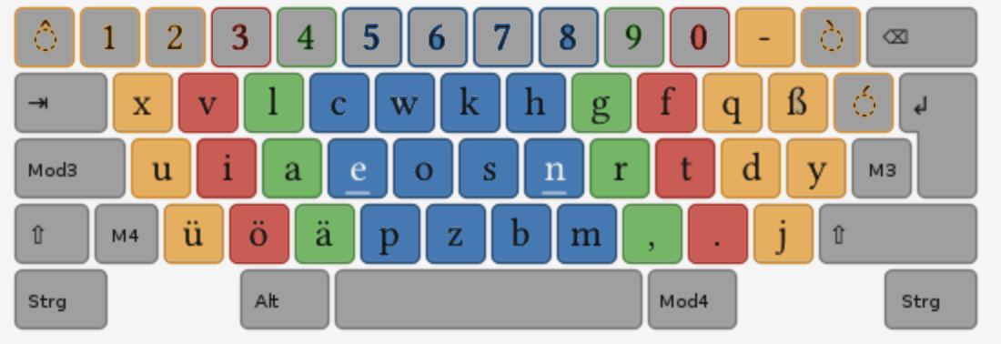dyd dßd d-d dyd dßd d-d dyd dßd d-d dyd dßd d-d dyd dßd d-d dyd dßd d-d

dyd dßd d-d dyd dßd d-d dyd dßd d-d dyd dßd d-d dyd dßd d-d dyd dßd d-d

dyd dßd d-d dyd dßd d-d dyd dßd d-d dyd dßd d-d dyd dßd d-d dyd dßd d-d

ndy ndß nd- ndy ndß nd- ndy ndß nd- ndy ndß nd- ndy ndß nd- ndy ndß nd- ndy ndß nd-

ndy ndß nd- ndy ndß nd- ndy ndß nd- ndy ndß nd- ndy ndß nd- ndy ndß nd- ndy ndß nd-

22dyr24 ßr24 -r24 yr24 ßr24 -r24 yr24 ßr24 -r24 yr24 ßr24 -r24 yr24 ßr24 -r24 yr24 ßr24 -

22dyr24 ßr24 -r24 yr24 ßr24 -r24 yr24 ßr24 -r24 yr24 ßr24 -r24 yr24 ßr24 -r24 yr24 ßr24 -

tdy tdß td- tdy tdß td- tdy tdß td- tdy tdß td- tdy tdß td- tdy tdß td- tdy tdß td- tdy tdß td-

tdy tdß td- tdy tdß td- tdy tdß td- tdy tdß td- tdy tdß td- tdy tdß td- tdy tdß td- tdy tdß td-

dyt dßt d-t dyt dßt d-t dyt dßt d-t dyt dßt d-t dyt dßt d-t dyt dßt d-t dyt dßt d-t

dyt dßt d-t dyt dßt d-t dyt dßt d-t dyt dßt d-t dyt dßt d-t dyt dßt d-t dyt dßt d-t

d 25rd 13rd 1rd 25rd 13rd 1rd 25rd 13rd 1rd 25rd 13rd 1rd 25rd 13rd 1rd 25rd 13rd 1rd 25rd 13rd-22

d 25rd 13rd 1rd 25rd 13rd 1rd 25rd 13rd 1rd 25rd 13rd 1rd 25rd 13rd 1rd 25rd 13rd 1rd 25rd 13rd-22

dyn dßn d-n dyn dßn d-n dyn dßn d-n dyn dßn d-n dyn dßn d-n dyn dßn d-n dyn dßn d-n dyn dßn d-n

dyn dßn d-n dyn dßn d-n dyn dßn d-n dyn dßn d-n dyn dßn d-n dyn dßn d-n dyn dßn d-n dyn dßn d-n